**РОЗДІЛ 1**

**ДОСЛІДЖЕННЯ ІСНУЮЩИХ ПІДХОДІВ ДО ІДЕНТИФІКАЦІЇ ВІДБИТКІВ ПАЛЬЦІВ**

* 1. **Актуальність задач ідентифікації**

Теми ідентифікації особистості людини обумовлена активною інформатизацією сучасного суспільства та збільшенням потоків конфіденційної інформації. Аналіз сучасних систем контролю доступу свідчить про очевидний рух у бік біометричних методів завдяки їх зручності, надійності та достовірності.

Біометричною характеристикою людини (БХЛ) є її виміряна фізична або персональна поведінкова риса, в процесі порівняння якої з аналогічною БХЛ, зареєстрованою раніше, реалізується процедура розпізнавання. Як основні джерела БХЛ використовуються відбитки пальців та/або долоні, райдужна оболонка та/або сітківка очей, голос, обрис обличчя, манера роботи на клавіатурі комп'ютера, підпис тощо.

Біометричні технології (БТ) містять методи та технічні засоби рішення задач двох суттєво відмінних режимів - ідентифікації та аутентифікації особистості на основі БХЛ.

Для біометричної ідентифікації застосовуються характеристики та риси людини, які поділяють на статичні, пов'язані з її унікальними фізичними характеристиками, та динамічні, пов'язані з особливостями виконання людиною будь-яких дій. До перших належать, наприклад, відбитки пальців, форма долоні та/або розташування вен на зовнішній стороні долоні, сітківка ока, форма обличчя, термограма особи тощо. До других відносяться, наприклад, темп набирання тексту на клавіатурі комп’ютера, рукописний почерк тощо.

Так як БХЛ не можна легко підробити, вкрасти або змінити, вони вважаються більш надійними у контексті їх застосування до ідентифікації особистості людини, на відміну від традиційних підходів, що використовують електронні пластикові картки або секретні комбінації (паролі, PIN-коди тощо). Основними перевагами використання БХЛ є: зручність (наприклад, видача готівки користувачу банкомата без необхідності використання картки та PIN-коду); покращена безпека (наприклад, лише конкретна людина, яка власником даних БЛХ, має доступ до системи); легше відслідковувати, хто і коли отримував доступ до системи; вища ефективність (наприклад, відпадає необхідність зберігання та управління паролями в системі, так як БХЛ практично не змінюються і вони не можуть бути загублені). Визначний успіх технологій розпізнавання у сфері охорони порядку, зменшення вартості пристроїв для зняття відбитків, покращення та здешевлення обчислювальних можливостей, та збільшення кількості злочинів/шахрайств через проблеми ідентифікаційних систем призвели до поширення технологій розпізнавання на основі відбитків пальців у бізнесі, юридичній, урядовій та фінансовій сфері. Додатково до відбитків пальців застосовуються системи ідентифікації на основі райдужної оболонки ока, форми руки, голосу та обличчя. На Рис.1 можна побачити долі різних біометричних технологій згідно International Biometric Group у 2009 році.

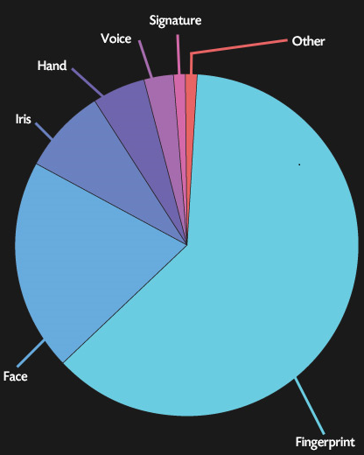

Існує два найпопулярніших підходи класифікації біометричних технологій для ідентифікації: горизонтальний та вертикальний. У горизонтальній класифікації окремі категорії поєднують у собі застосування, які містять конкретні вимоги до системи розпізнавання. Вертикальна класифікація базується на вимогах окремих секторів виробництва або урядових установ. Основними категоріями горизонтальної класифікації є:

* Контроль фізичного доступу: доступ обмежений до таких установ як АЕС, банківські сховища, роздягальні тощо
* Контроль логічного доступу: доступ до персональних комп’ютерів, серверів та баз даних дозволяється лише для конкретних авторизованих користувачів
* Автентифікація транзакцій: транзакції можуть проводитися між банком та банкоматом, або між банками. Системи розпізнавання відбитків пальців використовуються для забезпечення захищеності транзакції та відстеженнями їх учасників
* Контроль доступу до пристороїв: ноутбуки, мобільні телефони та інші електронні пристрої часто містять персональну та важливу інформацію. Для захисту цих даних використовують автоматичні системи ідентифікації відбитків (АСІВ), за допомогою яких проводиться управління доступом до пристрою.
* Час роботи та відвідуванність: системи, що відслідковують час роботи працівників використовуються на різноманітних підприємствах з метою автоматичного обрахунку заробітньої платні, згідно відробленних працівником годин, збільшення ефективності роботи та запобігання різноманітних шахрайств
* Адміністративна ідентифікація: необхідно забезпечити відсутність дуплікатів серед різноманітних документів (паспорт, водійські права тощо) та уникнути зайвих ідентифікаційних документів
* Криміналістика: відбитки пальців знайдені на місці злочину використовуються для ідентифікації особи, яка причетна до цього злочину

Вертикальна класифікація містить такі категорії:

* Охорона здоров’я
* Фінансова сфера
* Ігрова сфера та туризм (казино, готелі тощо)
* Торгівля
* Освіта
* Виробництво
* Високі технології та телекомунікації
* Транспорт
* Урядові та юредичні сфери
* Військовий сектор
  1. **Існуючі проблеми впровадження та застосування АСІВ**

АСІВ надають гарне поєднання засобів безпеки, приватності та зручності. Хоча кількість впроваджених систем такого типу постійно збільшується, поточний рівень їх використання дещо менший ніж можна було б очікувати. В першу чергу, це пов’язано з відсутністю чіткого розуміння можливостей та переваг технологій розпізнавання відбитків. Іншою причиною є те, що часто запровадження АСІВ у бізнесі виявлялося складною задачею (з точки зору інвестиційного аналізу) у зв’язку з наступними причинами:

* Рівні шахрайств і результуючі збитки для великого бізнесу та урядових систем не є добре вивченими та обрахованими
* АСІВ, які є дуже новими технологіями, часто зустрічаються нереальними вимогами до їх ефективності і не можуть бути справедливо порівнянними з існуючими альтернативами (наприклад, електронні картки та паролі), з незручністю та дорожнечею яких бізнес навчився миритися
* Якість наявних технологій розпізнавання відбитків дуже сильно відрізняється від одного постачальника до іншого. Клієнти часто просто не можуть отримати доступ до правдоподібних результатів тестування різних технологій у зв’язку з відсутністю стандартизованих тестових сценаріїв для АСІВ. Тому клієнт сам змушений проводити аналіз існуючих технологій, що потребує додаткових коштів, або сподіватися на достовірність існуючих результатів аналізу

АСІВ, якщо вона належним чином реалізована, надає кращу захищеність, зручність та ефективність ніж будь-які інші можливі засоби ідентифікації. Жодна інша технологія не має можливості гарантувати, що особа, яка автентифікується, фізично присутня у місці автентифікації. Системи на основі розпізнавання відбитків вже замінили паролі та електронні картки у багатьох сферах. У деяких інших – вони використовуються на додачу до паролів та карток. Використання АСІВ значно зменшує рівень шахрайств та крадіжок пов’язаних з автентифікацією та приватними даними.

* 1. **Класичний підхід до класифікації відбитків пальців**

Існує декілька загальноприйнятих систем класифікації відбитків пальців, які базуються на різноманітних шаблонах, що утворюються лініями відбитка. Найпопулярнішими системами класифікації є: Рошера, яка була винайдена та реалізована в Німеччині та також використовується в Японії; Вучетіча, яка була винайдена аргентинським офіцером поліції хорватського походження та використовується у Південній Америці; Генрі, що була винайдена англійським криміналістом в Індії та наразі використовується у більшості англомовних країнах світу.

Згідно класифікації Генрі існує три основних типи шаблонів відбитків пальців, на основі яких можуть утворюватись більш складні композиції: петля (loop), завиток (whorl) та арка (arch), які складають 60-65%, 30-35% та 5% усіх відбитків відповідно.

Згадані вище типи шаблонів є глобальними ознаками відбитків пальців, окрім яких існують також локальні ознаки – мінуції, набір яких є унікальним для кожного відбитка. Кожний відбиток може містити до 70 чи більше мінуцій. Практика показує, що відбитки пальців різних людей можуть мати однакові глобальні ознаки, але неможливе існування однакових наборів мінуцій. Тому на другому етапі ідентифікації (після класифікації шаблона відбитка та вибір відповідної бази даних відбитків) використовують локальні ознаки, такі як мінуції.

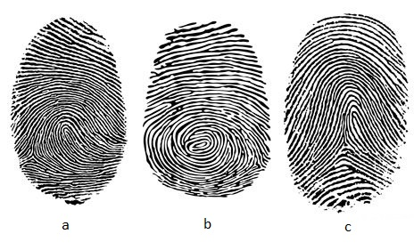

*Основні типи шаблонів відбитків пальців: a) Петля; b) Завиток; с) Арка*

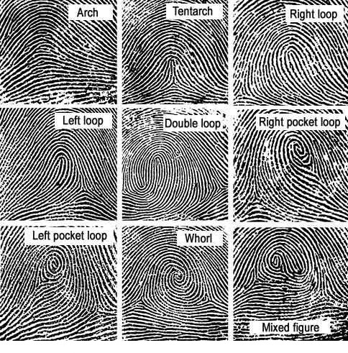

*Ускладнені шаблони на основі трьох базових*

Загальноприйнята класифікація мінуцій складається з таких типів:

* Закінчення (Ridge ending) – переривання лінії на відбитку

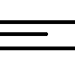

* Роздвоєння (Ridge bifurcation) – роздвоєння лінії



* Острів (Island) – дуже коротка лінія

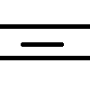

* Обтікаюча лінія (Ridge enclosure) – лінія, що роздвоюється і незабаром об’єднується в одну

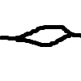

* Шпора (spur) – роздвоєння, при якому від основної лінії відділяється коротка гілка



* Міст (Bridge) – лінія, що з’єднує собою дві інші паралельні лінії



* Дельта (Delta) – зходження ліній у форми літери Y



* Ядро – місце, у якому лінії відбитка утворюють літеру U



* 1. **Формалізація проблеми ідентицікаці відбитків на основі мінуцій**

Нехай вектори **Т** та **І**  репрезентують відбиток пальця у базі даних та відбиток переданий на вхід АСІВ відповідно. Елементами векторів є мінуції. Кожна мінуція може бути описана кількома атрибутами, такими як: розташування на зображенні відбитку, орієнтація, тип (роздвоєння, острів тощо) і т.д.. Більшість основних алгоритмів ідентифікації розглядають кожну мінуцію як вектор з трьох параметрів: $m=\{x,y,θ\}$, де *x* та *y* задають координати мінуції, а *θ* – кут нахилу.

$$T=\left\{m_{1},m_{2}, …m_{m}\right\}, m_{i}=\left\{x_{i},y_{i},θ_{i}\right\}, i=1…m$$

$$T=\left\{{m^{'}}_{1},{m^{'}}_{2}, …{m^{'}}_{m}\right\}, {m^{'}}_{j}=\left\{{x^{'}}_{j},{y'}_{j},{θ^{'}}_{j}\right\}, j=1…n$$

Де *m* та *n* являють собою кількість мінуцій у векторах **Т** та **І**  відповідно.

Мінуції $m_{j}^{'}$ в **І** та $m_{i}$ в **Т** вважаються такими, що співпадають, якщо відстань *sd (spatial distance)* між ними менша ніж заданий поріг $r_{0}$ та різниця *dd (direction difference)*між їх кутами менша за заданий кутовий поріг $θ_{0}$:

$$sd\left({m^{'}}_{j},m_{i}\right)=\sqrt{{\left({x^{'}}_{j}-x_{i}\right)}^{2}+{\left({y^{'}}_{j}-y_{i}\right)}^{2}}≤r_{0} (1)$$

$$dd\left({m^{'}}_{j},m_{i}\right)=\min\left(\left|θ_{i}- {θ^{'}}_{j}\right|, {360}^{o}-\left|θ_{i}- {θ^{'}}_{j}\right|\right)≤ θ_{0} (2)$$

Рівняння (2) бере мінімум $\left|θ_{i}- {θ^{'}}_{j}\right| та {360}^{o}-\left|θ_{i}- {θ^{'}}_{j}\right|$ через циклічність кутів (різниця між кутами у 2 та 358 градусів лише 4 градуси). Порогові значення $r_{0}$ та $θ_{0}$ необхідні для компенсації неминучих помилок, які викликані алгоритмами для відокремлення мінуцій та викривленнями зображень відбитків, що призводять до зміщення положень мінуцій.

Коректне співставлення положень двух відбитків є обов’язковим кроком для збільшення кількості мінуцій, що співпадають. Співставлення відбитків робиться шляхом повороту одного з відбитків та зсуву його координат. Також можливі інши перетворення, такі як зміна масштабу у випадку, коли відбитки були зняті сканерами, що генерують зображення з різними розмірностями.

Нехай функція *map* співставляє мінуції $m_{j}^{'}$ з **І** мінуції $m_{j}^{''}$ відповідно до заданого геометричного перетворення (наприклад, шляхом зсуву на відстань $[∆x,∆y]$ та повороту проти годинникової стрілки на кут $θ$ навколо середньозваженного положення усіх мінуцій відбитку:

$$map\left({m^{'}}_{j}=\left\{{x^{'}}_{j},{y^{'}}_{j},{θ^{'}}_{j}\right\}\right)=m_{j}^{''}=\left\{{x^{''}}_{j},{y^{''}}_{j},{θ^{'}}_{j}+θ\right\}, де$$

$$\left[\begin{matrix}{x^{''}}_{j} \\ {y^{''}}_{j}\end{matrix}\right]=\left[\begin{matrix}cosθ & -sinθ \\ sinθ & cosθ\end{matrix}\right]\left[\begin{matrix}{x^{'}}_{j} \\ {y^{'}}_{j}\end{matrix}\right]+\left[\begin{matrix}∆x \\ ∆y\end{matrix}\right]$$

Нехай *mm –* функція індикатор, яка повертає 1 у випадку, коли мінуція $m_{j}^{''}$ та $m_{i}$ співпадають у термінах рівнянь (1) та (2):

$$mm\left(m_{j}^{''},m_{i}\right)=\left\{\begin{aligned}1, sd\left(m_{j}^{''},m_{i}\right)≤r_{0}та dd\left(m_{j}^{''},m_{i}\right)≤θ_{0} \\ 0, інакше \end{aligned}\right.$$

Тоді проблема співставлення двох відбитків може бути сформульована як:

$$\sum_{i}^{m}{mm(map(m_{P\left(i\right)}^{'}},m_{i}))\overset{→}{∆x,∆y,θ,P}max, (3)$$

Де *Р(і)* невідома функція, що визначає парування мінуцій **І** та **Т**. Зокрема, кожна мінуція має або лише одну відповідну мінуцію на іншому відбитку, або не має парних мінуцій взагалі:

1. *Р(і) = j* означає, що мінуція $m_{i}$ в **Т** відповідає мінуції ${m^{'}}_{j}$ в **І**.
2. *Р(і)* = *null* означає, що мінуція $m_{i}$ в **Т** не має відповідної мінуції в **І**.
3. Мінуція ${m^{'}}_{j}$ в  **І** не має парної мінуції в **Т**, якщо $P\left(i\right)≠j ∀i=1…m.$
4. $∀i=1…m, k=1..m, i≠k⟹P\left(i\right)≠P\left(k\right) або P\left(i\right)=P\left(k\right)=null$. Це означає, що кожна мінуція в **І** асоційована з максимум одною мінуцією з **Т**, тобто *Р* бієктивне відображення.

Рівняння (3) вказує на те, що кількіть спарених мінуцій повинна бути максимізовано не зважаючи на те, як близько одне від одного вони знаходяться. Іншими словами, якщо дві мінуції задовільняють рівняння (1) та (2), тоді їхній вклад в рівняння (3) не повинен залежити від відстані на якій вони знаходяться та різниці між кутами нахилу.

Вирішення оптимізаційної задачі (3) є тривіальної задачею у випадку, коли правельні параметри геометричного перетворення ($∆x,∆y, θ)$ відомі. У цьому разі фунцію *Р* можна визначити як:

* *P(i) = j,* якщо $map\left({m^{'}}_{j}\right)=m_{j}^{''}$ найближче до $m_{i}$ серед усіх мінуцій $\{m_{j}^{''}=map\left({m^{'}}_{j}\right)| k=1…n, mm\left(m_{k}^{''},m_{i}\right)=1\}$
* *P(i) = null,* якщо $∀ k=1…n, mm\left(map\left(m_{k}^{'}\right),m_{i}\right)=0$

На малюнку надано графічне зображення співставлення мінуцій. Мінуції **І** співставляються мінуціям **Т.** Мінуції **Т** позначені буквами без штрихів, мінуції **І -** з двума штрихами. Мінуціїї позначаються двума штрихами, так як вони є переносом оригінальних мінуцій **І** у координати **Т** за допомогою геометричного перетворення. Пунктирні кола відображають радіус порогу співставлення мінуцій, сірі круги – мінуціїї, які були успішно співставлені.

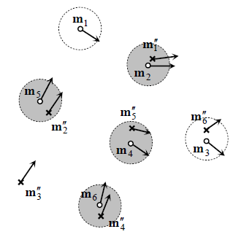

На відміну від ручного співставлення відбитків пальців, яке проводиться експертами з криміналістики, при якому кількість співставлених мінуцій сама по собі є результатом порівняння, автоматичні системи ідентифікації повинні самі проводити конвертацію кількості спарених мінуцій у абсолютну оцінку ідентичності відбитків. Це часто досягажться просто нормалізацією кількості спарених мінуцій (позначимо як *k*) середньою кількістю мінуцій в векторах **Т** та **І:**

$$score=\frac{k}{(n+m)/2} (4)$$

Тим не менш більш складніші схеми можуть бути використані у випадках зображень з поганою якістю і обмеженною областю перекриття (область, яка присутня і на першому і на другому зображенні відбитка) для того, щоб обчислити більш правдиву оцінку ідентичності:

* Кожній мінуції може бути надана вага, яка залежить від якості зображення у регіоні навколо мінуції, яка може бути використана для надання оцінки надійності окремих спарень мінуцій. При обчисленні оцінки ідентичності більш надійні спарення повинні вносити у загальний результат більшу частку.
* Рівняння (4) для обрахунку оцінки може давати дуже спотворенний результат у випадках, коли область перекриття відбитків замала. У таких випадках необхідно використовувати інші, більш складні алгоритми оцінювання
  1. **Ідентифікація на основі кореляції**

Нехай **Т** та **І**  два зображення відбитків пальців, що відповідають збереженому відбитку у базі та переданому на вхід АСІВ відповідно. Тоді інтуїтивна міра їхньої розбіжності – це сума квадратів різниць (*SSD – sum of squared differences)* між значеннями інтенсивності відповідних пікселів:

Якщо та є константами, то різниця між двома зображеннями мінімізується, коли взаємна кореляція між ними (cross-correlation) максимізується:

В такому випадку взаємна кореляція (або просто кореляція) є мірою схожості двох зображень. Через повороти за зміщення, які неминуче з’являються між двома зображеннями одного й того ж відбитку, схожість відбитків не можна оцінювати просто застосувавши рівняння (6).

Нехай представляє собою вихідне зображення **І** повернуте (зазвичай навколо центра зображення) на кут та зміщене у напрямках осей *x* та *y* на значення та відповідно. Тоді схожість двох зображень відбитків пальців може бути виміряна як:

Тим не менш застосування рівняння (7) рідко виде до прийнятних результатів перш за все через наступні причини:

1. Нелінійні скривлення роблять зображення одного й того самого зображення відбитка значно різними у глобальному плані. Зокрема, розтягування зображення не сильно змінює шаблон відбитку у локальному плані, проте загалом два відбитки не можуть бути справедливо порівнянні з застосуванням рівняння (7)
2. Стан шкіри та сила, з якою відбиток притискається до сенсору, спричиняють великі коливання контрастності й яскравості зображення, а також товщини ліній відбитка між різними зображеннями. Використання більш складних кореляційних мір таких як *нормалізована взаємна кореляція* та *незміщена нормалізована взаємна кореляція* може компенсувати зміни у яскравості та контрастності, а застосування підходящих технік покращеня якості, бінарізації та проріджування для проріджування зображень може зменшити вплив проблеми з товщиною ліній відбитка. Хатано (2002) запропонував використовувати *диференеційну кореляцію,* що обчислюється як різниця максимальної і мінімальної кореляції у околі точки. Фактично, через циклічну природу зображень відбитків, якщо дві відповідні частини відбитка трохи зміщені одне від одного на різних зображеннях, значення кореляції у тих точках значно зменушеється, в той час як в інших частинах кореляція збільшується. Хатано (2002) показав, що використання диференційної кореляції значно підвищує точність виміру схожості порівняно з класичним підходом.
3. Пряме застосування рівняння (7) є дуже дорогим з точки зору обчислювальної складності. Наприклад, якщо використовувати зображення відбитків розміром 400 × 400 пікселів, обчислення зваємної кореляції використовуючи одні й ті самі значення та рівняння (6) потребує 160,000 операцій множення та 160,000 операцій додавання. Якщо виконувати обчислення для різних значень , які знаходяться у інтервалі [-200,200] (з кроком 1) та різних у діапазоні (з кроком ), то необхідно провести обчислення 401 × 401 × 61 кореляцій результуючих у більш ніж як 1.5 трильйони множень та додавань.

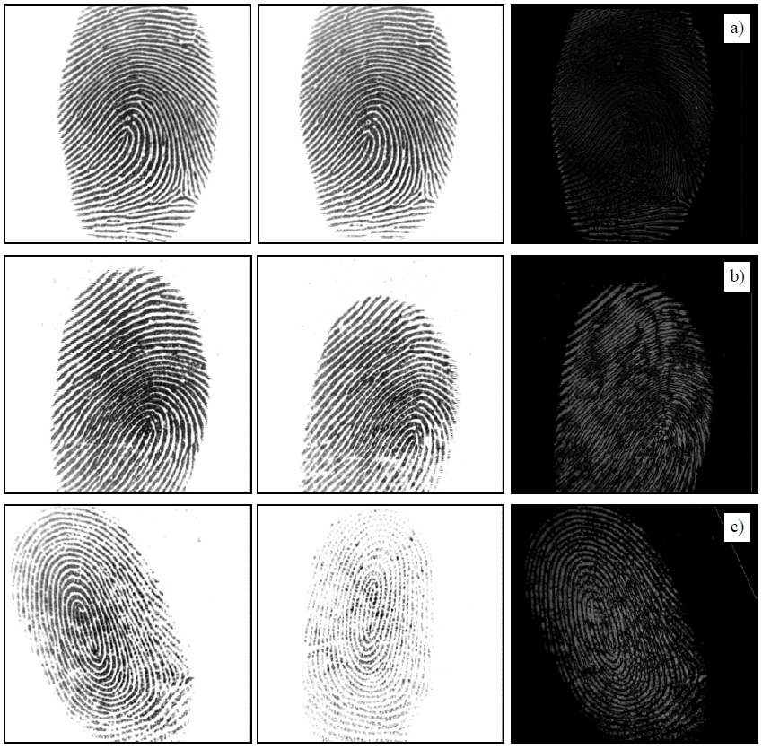

*Кожен рядок показує два різні зображення одного й того ж самого відбитку і модуль їх різниці у випадку найоптимальнішого зпівставлення (максимізована кореляція). У першому рядку (a) два зображення дуже подібні, тому модуль різниці незначний, однак у випадках (b) та (с) через сильне скривлення та різний стан шкіри запропоновани кореляційний метод є неефективним*

Проблема скривлення зображення відбитку (пункт 1) зазвичай може вирішуватися обчисленням кореляції локально, а не глобально: формується множина локальних областей зображення **Т,** розмір яких зазвичай 24 × 24 або 32 × 32, після чого знаходиться кореляція кожної з областей з усім зображенням **І**. Формування локальних областей може бути здійснено кількома шляхами:

* Об’єднання всіх облестай повністю покриває **Т**, а їх перетин пустий (повне покриття без ніяких перекривань)
* Об’єднання всіх областей повністю покриває **Т**, але вони можуть локально перекриватися (повне покриття з перекриванням)
* Лише деякі регіони вибираються з **T.** Наприклад, лише ті, на яких присутні частини загального шаблону відбитку.

Після обчислення кореляції для різних локальних областей отримані оцінки можуть бути просто поєднані для отримання міри схожості відбитків на зображеннях (наприклад, кількість оцінок, що перевищують деякий поріг поділена на загальну кількість оцінок). Додаткого до оцінок кореляції координати точок, для яких кожна область набуває максимальної кореляції можуть бути використані для покращення співставлення відбитків.

Для вирішення проблеми обчислювальної складності кореляції можуть бути застосовані різноманітні підходи:

* Теорема про кореляцію (Гонсалез та Вудс, 2007) каже, що обчислення кореляції між двома матрицями (оператор ⊗) еквівалентне поточковому перемноженню образів Фур’є матриць:

Де *F*  - це перетворення Фурь’є, – обернене перетворення Фур’є, * - комплексне спряження, позначає поточкове перменоження двох векторів. Результат рівняння (8) – це кореляційне зображення, значення якого у пікселі [*x,y*] є кореляцією **Т** та **І,** при зміщенні . Результат рівняння (8) залежить від значення енергії зображення, також максимальне значення кореляції (що відповідає оптимальному співставленню блоків) може бути малим.

* Обчислення максимального значення кореляції не обов’ясково повинно проводитися послідовно перебором. Наприклад, можна використовувати різні еврестичні техніки.
* Перетворення Фур’є-Меліна (Суян-Малквин, 2002) може бути застосоване замість перетворення Фур’є для досягнення інваріантності відносно обернень додатково до інваріантності відносно зміщень. Проте інші додкові кроки (такі як лог-полярне перетворення) повинні бути виконані в такому випадку, що може привести до погіршення точності отриманих результатів.
* Підхід запропонований Вілсоном, Ватсоном та Паєком (1997) розбиває на локальні обсласті одночасно **Т** та **І** і обчислює максимальну кореляцію між усіма можливими парами областей зображень, що порівнюються.
  1. **Ідентифікація на основі ознак відмінних від мінуцій**

Три основні причини, які змушують дослідників шукати додаткові ознаки (окрім мінуцій) відбитків за допомогою яких можна розрізняти відбитки пальців:

* Додатокові ознаки можуть бути використані у поєднанні з мінуціями для того, щоб досягти більшу надійність та точність системи ідентифікації.
* Надійність результатів по відокрмеленню мінуцій з зображень, що мають погану якість, дуже низька. Не зважаючи на те, що набір мінуцій відбитка несе в собі більшість інформації, за якою можна ідентифікувати даний відбиток, їх використання не завжди веде до прийнятний результатів у випадку зображень з поганою якістю
* Методи ідентифікації, які не використовують мінуції, можуть показувати кращі результати у випадках, коли площа сенсора відбитків пальців замала. У таких випадках на малих частниках відбитку можуть існувати лише 4-5 мінуцій, що для алгоритму ідентифікації на основі мінуцій може виявитись недостатнім

Найпоширенішими ознаками відбитків, окрім мінуцій, є:

1. Розмір відбитку та його форма.
2. Кількість, тип та розташування сингулярних точок відбитку (таких як дельта та петля).
3. Глобальні та локальні характеристики текстури відбитку.
4. Геометричні атрибути та закономірності між лініями відбитка.
5. Так звані “ознаки 3-го рівня” (наприклад, пори).
6. Інші ознаки, такі як фрактальні характеристики.

Ознаки з пунктів (1) та (2) зазвичай дуже нестабільні і можуть сильно змінюватися залежно від того, яка частина пальця притиснута до відбитку. Ознаки з пунктів (3), (4) та (5) можуть успішно використані для ідентифікації відбитків.

Глобальні та локальні характеристики текстури відбитку є важливими алтернативами мінуціям, а методи ідентифікації на їх основі наразі є областю активних досліджень. Текстура зображення визначажться розташуванням і повторенням базових елементів текстури, що характеризуються такими властивостями як розмір, кут повороту, частота повторень, симетричність тощо. Лінії відбитку зазвичай характерні плавними змінами відстані між ними та напрямком їх руху, окрім областей навколо сингулярних точок. Ці сингулярні області є розривами у загалом неперервній структурі відбитку і являють собой *дельти* та *петлі*, якщо розглядати їх у збільшеному масштабі або мінуціями, якщо розглядати їх ближче.

Коетзі та Боса (1993) запропонували аналізувати текстуру відбитків у просторі Фур’є, шляхом застосування до них відповідного перетворення. Хоча лінії відбитку після перетворення трансформуються у доволі однорідну структуру, якщо їх розглядати у просторі частот результату перетворення, окремні характеристики відбитку такі як мінуції та зміни орієнтації ліній проявляють себе як невеликі викиди у отриманій структурі.

Глобальний аналіз текстури не враховує локальні особливості різних регіонів зображення і, як результат, більшість цінної індивідуальної інформації губиться. Застосування локального аналізу текстури відбитку є більш ефективним. Більшість інформації про локальну структуру відбитку може бути отримана за допомогою аналізу поля орієнтацій та частот зображення. Поле орієнтацій зображення являє собою масив даних, що містить оцінки напрямку, за якими рухаються лінії відбитку в локальних областях. Поле частот – локальні оцінки частоти ліній і різних областяї відбитку. Методи порівняння відбитків можуть засновуватися на корреляції орієнтаційних полів двох зображень, після їх співставлення. Співставлення можна проводити на основі самих орієнтаційних полів, або використовуючи знайдені мінуції.

Одною з найпопулярніших технік ідентифікації відбитків на основі характеристик текстур є підхід під назвою FingerCode (Джейн, 2000). Формується циклічна область навколо ядра відбитку (див. малюнок), що розбивається на сектори. Таким чином сегментована область містить локальну інформацію по кожному сектору, а нумерація дозволяє зберегти глобальні взаємозв’язки між даними у різних секторах. Після цього до кожного сектору застосовується фільтр Габора у різних напрямках. Фільтр Габора дозволяє відокремлювати коливальні сигнали, якщо він застосовується у напрямку паралельному до руху цих сигналів та такою ж частотою. Після застосування фільтру у 8 різних напрямках до кожного сегменту формується кінцей вектор ознак відбитку (FingerCode), що має фіксований розмір, що дорівнює 16×5×8 = 640 (16 секторів, кожен з яких поділений на 5 шарів). Значення кожного елементу вектора ознак обчислюється як середнє абсолютне відхилення (average absolute deviation):

Де - кількість пікселів в кожному сегменті, – значення у пікселі (*x,y)* після застосування фільтра Габора з заданими параметрами, – середнє значення інтенсивності відфільтрованого сегмента. Після цього для порівняння відбитків обраховується відстань між відповідними векторами ознак у просторі. Відбитки визнаються такими, що співпадають, якщо відстань між векторами ознак менша ніж деяке порогове значення.

Хоча FingerCode не так добре описують кожен відбиток як мінуції, вони містять додаткову інформацію, яка може бути використана додатково з техніками ідентифікації на основі мінуції з метою покращення точності розпізнавання.

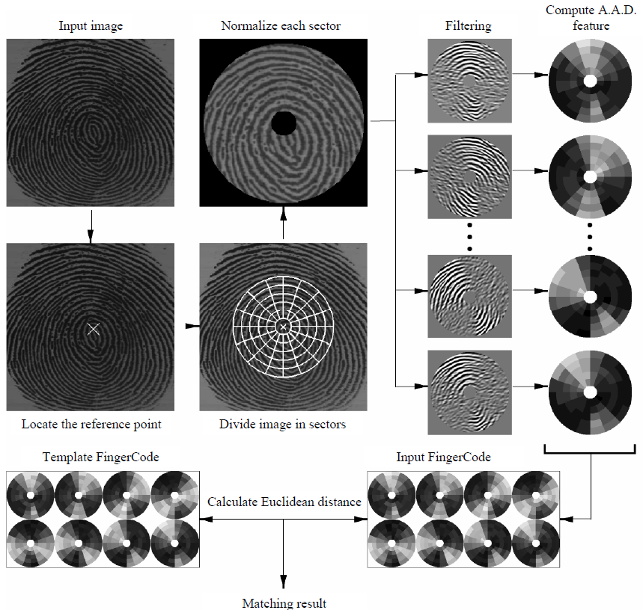

*Алгоритм порівняння на основі FingerCode*

* 1. **Застосування вейвлет перетворень для ідентифікації відбитків пальців**

(K.Thaiyalnayaki) Недоліком багатьох підходів розпізнавання відбитків на основі аналізу текстур є те, що зображення аналізується одношарово – розглядається зображення в його вихідному вигляді. Цей недолік може бути подоланий шляхом використання вейвлет перетворення, що дозволяє отримати багатошарову презентацію вихідного зображення. Вейвлети можуть успішно використовуватися для дослідження текстур через можливість аналізувати з їх допомогою як просторові так і частотні локальні характеристики зображення, що дозволяє проводити успішний аналіз зображень, що зашумлені, або мають погану якість.

Ієрархічне вейвлет перетворення використовує сім’ю вейвлет функцій та відповідних масшатубуючих функцій для декомпозиції сигналу або зображення на два підшари, що утворюються апроксимаційними коефіцієнтами та деталізуючими коефіцієнтами відповідно. Багаторівневе вейвлет перетворення реалізується застосуванням декомпозиції до апроксимаційних коефіцієнтів, що були отримані на минулому рівні.

У випадку одновимірного дискретного вейвлет перетворення (ДВП) процес декомпозиції сигналу можна представити у вигляді застосування фільтрів низьких частот (ФНЧ) та високих частот (ФВЧ), що відповідають заданій сім’ї вейвлет та масштабуючихфункцій. Після застосування фільтрів ми отримуємо апроксимаційні та деталізуючи коефіцієнти відповідно для ФНЧ та ФВЧ.

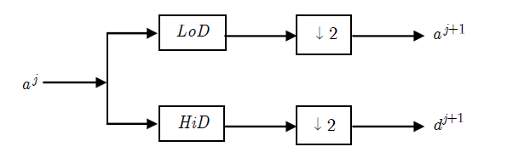

*Схема застосування ДВП. На вхід подаються апроксимаційні коефіцієнти попереднього рівня перетворення. LoD та HiD позначають фільтри низьких та високих частот відповідно. Після фільтрування до сигналу застосовують прорідження – відкидають кожен другий елемент.*

У випадку двомірного ДВП послідовно застосовують одновимірне ДВП до рядків сигналу або рядку, після до стовпчиків кожного з отриманих двувимірних сигналів знову застосовують одновимірне ДВП. Таким чином отримують 4 набори коефіцієнтів: LL – апроксимаційні коефіцієнти, що отримані в результаті застосування ФНЧ до рядків та стовпчиків вихідного сигналу; LH – горизонтальні деталізуючі коефіцієнти, що отримані в результаті застосування ФНЧ до рядків, та ФВЧ до стовпчиків; HL – вертикальні деталізуючі коефіцієнти, що отримані шляхом застосування ФВЧ до рядків та ФНЧ до стовпчиків; HH – діагональні деталізуючі коефіцієнти, що отримані після застосування ФНЧ до рядків та стовпчиків.

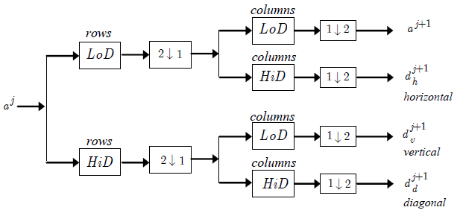

*Схема застосування двовимірного ДВП*

Отже, багаторівневе вейвлет перетворення дозволяє отримати багатошарову репрезентацію зображення. Існуючі підходи ідентифікації відбитків за допомогою вейвлетів базуються на формування вектора ознак зображення шляхом обчислення статистик деталізуючих коефіцієнтів отриманих шляхом багаторівневого ДВП. Zin Mar Win пропонує використовувати дворівневе перетворення та формувати вектор ознак на основі дисперсій отриманих підшарів зображення. Thaiyalnayaki пропонує, окрім дисперсії, використовувати у векторі ознак центральні моменти вищих порядків, такі як асиметрія та ексцес.

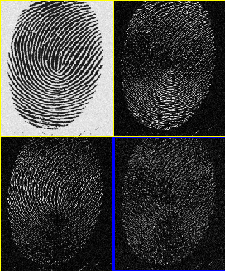

*Результат однорівневого ДВП, що використовує вейвлети Хаара*

* 1. **Постановка задачі**

**Постановка** задачі описується наступним чином.

Вище були описані існуючі підходи до ідентифікації відбитків пальців. Хоча класичними та найпоширенішими є методи, що використовують алгоритми на основі знаходження та співставлення мінуцій, вони є неефективними у випадках, коли надані зображення відбитків пальців є неякісними та зашумленими. Більш підходящими для цих випадків є методи на основі аналізу текстру відбитків, що використовують вейвлет перетворення для представлення зображення у вигляді багатошарової структури. Перед впровадженням на практиці методу, що застосовує текстурний аналіз на основі вейвлетів необхідно провести дослідження та дати відповідь на типові запитання, такі як:

* На скільки точні результати дають запропонований метод ідентифікації
* Для яких вхідних даних найкраще працює метод
* Які взаємозв’язки між результатами різних модифікацій методу

Звідси випливає постановка задачі:

* Розробити автоматизовану систему для ідентифікації відбитків пальців поганої якості, яка б використовувала текстурні особливості зображення отримані за допомогою вейвлет аналізу.
* Досліжити результати роботи системи при використанні різних сімей вейвлет функцій та рівнів ДВП.
* Сформулювати остаточний кінцевий алгоритм ідентифікації проведених досліджень.

**Висновки до розділу 1**

В розділі коротко розглянуто суть та актуальність задачі ідентифікації відбитків пальців. Окрему увагу віділену існуючим проблемам активного впровадження АСІВ.

Детально розглянутий класичний підхід до класифікації та ідентифікації відбитків, що використовує різноманітні особливості візерунку відбитку, що мають назви мінуції. Проведений огляд існуючих типів мінуцій. Представлена класичне математичне формування проблеми ідентифікації відбитків пальців на основі розташування і типів мінуцій.

Також надається огляд кореляційного підходу до ідентифікації відбитків. Даний підхід має багато проблем пов’язаних з нелінійними скривленнями зображень відбитків, що не дозволяє йому досягнути прийнятних результатів.

Проведений огляд підходів на основі аналізу текстури відбитка, що не використовують мінуції. Зокрема надано деталізований опис алгоритму FingerCode. Також окрема увага приділена застосуванню вейвлет перетворень для аналізу текстури зображення відбитку пальця.

Алгоритм ідентифікації на основі вейвлет перетворень буде будуватись та досліджуватись у наступному розділі.

**Література**

1. Maltoni D., Maio D., Jain A.K, “Handbook of Fingerprint Recognition” Springer-Verlag London Limited 2009, 494 p.
2. Misiti M., Misiti Y., Oppenheim G., “Wavelets and their Applications” – ISTE Ltd 2007, 330 p.
3. Hatano T., Adachi T., Shigematsu S., Morimura H., Onishi S., Okazaki Y. and Kyuragi H., “A Fingerprint Verification Algorithm Using the Differential Matching Rate,” in Proc. Int. Conf. on Pattern Recognition (16th), vol. 3, pp. 799–802, 2002.
4. Gonzales R.C. and Woods R.E., Digital Image Processing, 3rd edition, Prentice-Hall, Englewood Cliffs, NJ, 2007.
5. Sujan V.A. and Mulqueen M.P., “Fingerprint identification using space invariant transforms,” Pattern Recognition Letters, vol. 23, no. 5, pp. 609–619, 2002.
6. Wilson C.L., Watson C.I. and Paek E.G., “Combined optical and neural network fingerprint matching,” Proc. of SPIE (Optical Pattern Recognition VIII), vol. 3073, pp. 373–382, 1997
7. Coetzee L. and Botha E.C., “Fingerprint recognition in low quality images,” Pattern Recognition, vol. 26, no. 10, pp. 1441–1460, 1993.
8. Jain A.K., Prabhakar S., Hong L. and Pankanti S., “Filterbank-based fingerprint matching,” IEEE Transactions on Image Processing, vol. 9, pp. 846–859, 2000.
9. Zin Mar Win, Myint Myint Sein, “Texture feature based fingerprint recognition for low quality images”, Micro-NanoMechatronics and Human Science (MHS), 2011 International Symposium on

**РОЗДІЛ 2**

**МАТЕМАТИЧНІ ОСНОВИ АЛГОРИТМУ ІДНЕТИФІКАЦІЇ ВІДБИТКІВ НА ОСНОВІ ХАРАКТЕРИСТИК ТЕКСТУРИ ЗОБРАЖЕННЯ ТА ВЕЙВЛЕТ ПЕРЕТВОРЕННЯ**

**2.1 Загальна структура алгоритму ідентифікації**

Алгоритм ідентифікації відбитка пальця складається з таких основних етапів:

* Попередня обробка зображення.
* Обчислення вектора ознак відбитка
* Ідентифікація
* Остаточне рішення щодо надання доступу в систему

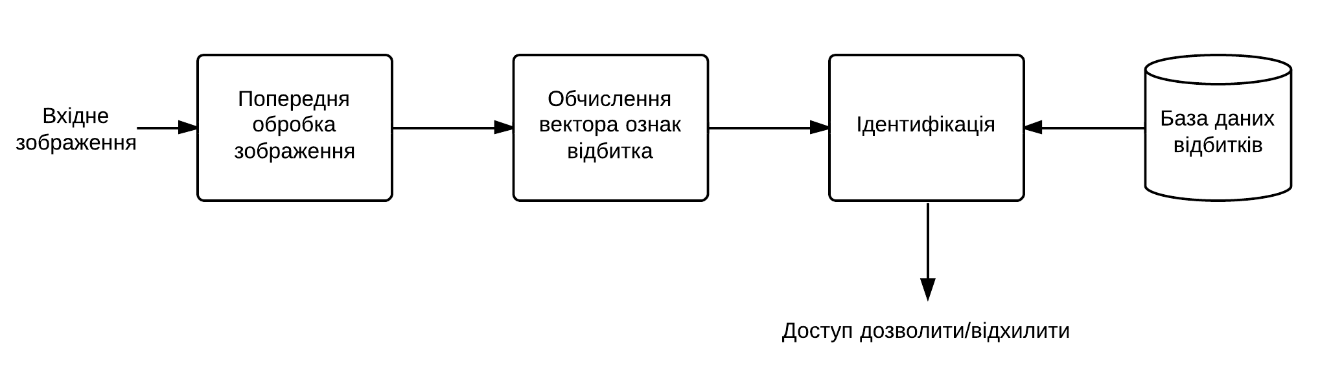

*Схема алгоритму ідентифікації*

На етапі попередньої обробки до зображення можуть застосовуватися різноманітні фільтри з метою покращення якості зображення та підвищення контрастності ліній відбитку, що дозволить у подальшому досягти більш точних результатів роботи алгоритму. Також на цьому етапі вхідне зображення може обрізатися таким чином, щоб відсікти усі зайві для ідентифікації частини зображення (частини зображення, на який немає ліній відбитку).

Після обробки зображення необхідно сформувати вектор ознак відбитка, який у подальшому буде використаний для його співставлення з іншими зображеннями, які зберігаються у базі даних у вигляді відповідних векторів.

На етапі ідентифікації обчислюється відстань отриманого вектора ознак від векторів, що знаходяться у базі даних відбитків. Також можуть використовуватись кластеризаційні алгоритми у випадку, коли база містить декілька різних зображень одного й того самого відбитка.

Після обчислення ступені близькості поданого на вхід зображення до існуючих у базі відбитків здійснюється остаточне рішення щодо надання санкціонованого доступу у систему, яку охороняє АСІВ. Знаходиться відбиток **І** у базі, відстань до якого є найменшою. Якщо ця відстань не перевищує деякого заданого порогу, тоді вважається, що поданий на вхід відбиток є зображенням відбитку **І.** Після цього проводиться перевірка прав доступу до системи особи, якій належить ідентифікований відбиток. Якщо прав доступу достатньо, доступ дозволяється.

**2.2 Схема попередньої обробки зображення**

Для можливості локального застосування фільтрів з різними характеристиками при попередній обробці зображення необхідно обрахувати поле орієнтацій та поле частот зображення. Також для формування вектора ознак необхідно провести сегментацію зображення та знайти сингулярні точки, що дозволяє ефективно обрізати зображення, таким чином уникаючи проблем пов’язаних зі зміщенням відносно одне одного різних зображень однакових відбитків.

**2.2.1 Методи обчислення поля орієнтацій**

Локальна орієнтація в пікселі [*x, y*] – це кут , який утворюють лінії відбитку пальця, що проходять у деякому околі [*x, y*], з горизонтальною координатною віссю. Так як лінії відбитку не мають конкретного направлення, кут лежить у інтервалі .

Замість того щоб обчислювати локальну орієнтацію у кожному пікселі, більшість методів обчислюють локальну орієнтацію у дискретних областях зображення, що містять у собі декілька пікселів. Це зменшує обчислювальну складність та дозволяє зменшити вплив шумів та викривлень. Поле орієнтацій зображення **–** це матриця **D**, елементи якої представляють локальну орієнтацію ліній відбитка. Кожен елемент матриці відповідає елементу [*i*, *j*] прямокутної сітки, що накладається на зображення. Піксель являє собою центр відповідного елемента [*i*, *j*] сітки. Значення відповідає середній локальній орієнтації ліній відбитку у околі . Часто разом зі значеннями асоційовані величини , значення яких задає ступінь правдивості знайденої локальної орієнтації. Величина є малою для нечітких та зашумлених областей зображення і великою для областей зображення з хорошою якістю.

Найпростішим та найбільш природнім методом до обчислення локальних орієнтацій є підхід, що базується на обчисленні градієнтів зображення відбитку. Градієнт у точці [*x*, *y*] зображення **І** – це двовимірний вектор , де елементи та відповідають похідним зображення **І** у точці [*x, y*] по першій та другій змінній відповідно. Добре відомо, що градієнт у точці [*x, y*] функції задає нормаль до дотичної у цій точці. Тому орієнтація *θ* гіпотетичної лінії відбитка, що проходить через точку [*x, y*], є ортогональною до градієнту у цій точці.

Для обчислення та компонент градієнту можна використовувати оператори Прюітта або Собеля. Для застосування оператору необхідно провести згортку вихідного зображення з відповідним ядром оператора:

та ядра оператора Собеля для обчислення компонент градієнту вихідного зображення по *x* та *y* відповідно. Матриці і містять компоненти та обчислені у кожному пікселі вихідного зображення.

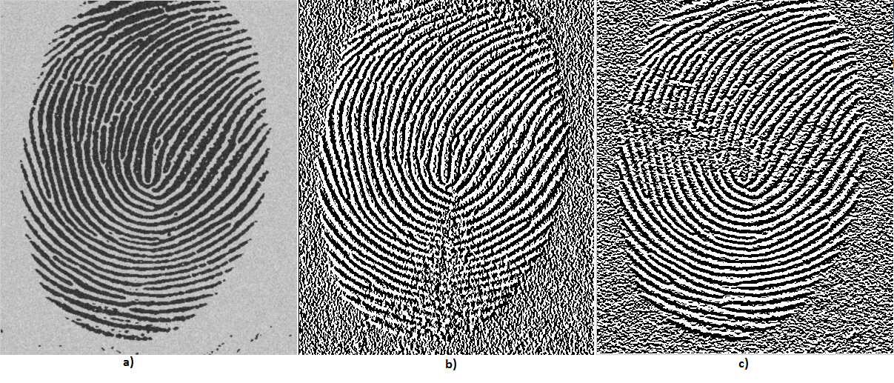

*а)Вихідне зображення; b) та с) та обчислені за допомогою оператора Собеля*

Нормаллю до локальної орієнтації навколо пікселя [*x*, *y*] є . Хоча такий метод обчислення локальних орієнтацій є простим та ефективним, він має декілька недоліків. По-перше, виникають проблеми пов’язані з розривністю функції тангенса для кутів близьких до . По-друге, оцінки орієнтацій обчислюються у занадто малому масштабі, що приводить до великої кількості неточностей пов’язаних зашумленістю вхідних зображень. Для знаходження середнього напрямку орієнтацій у деякій області недостатньо просто обрахувати середня значення отриманих кутів у заданій області. Наприклад, кути задають однаковий напрям, оскільки елементи поля орієнтацій не є напрямленими, але середнім значенням цих кутів буде .

Просте, але елегантне вирішення даної проблеми було запропоновано Kass та Witkin (1987), яке дозволяє правильно усереднювати орієнтації у деякій області. Основна ідея запропонованого рішення – це подвоєння кутів. Кожна локальна орієнтація зображення задається у вигляді:

де 2*θ* використано замість *θ,* щоб нівелювати циклічність кутів, а *r* задає ступінь правдивості оцінки локальної орієнтації. Усереднення кутів у локальній області *W* розміром *n × n* може бути виконане шляхом усереднення компонент вектора (*x* та *y*) у цій області:

Усереднення подвоєних кутів дозволяє правильно обробляти випадки, у кути являють собою одні й ті самі орієнтації, але направлені у протилежні сторони (наприклад, кути ).

На основі цієї ідеї був запропонований ефективний метод для обчислення поля орієнтацій відбитку пальця (Ratha, Chen, and Jain (1995)). Для обчислення локальної орієнтації у області розміром 17 *×* 17, центром якої є піксель використовується формула:

де здаються як:

У формулі (7) використовується функція *atan2(y,x)*, яка є аналогом функції *atan(y/x)*, за винятком того, що при обчисленні враховуються знаки обох аргументів для визначення квадранта результуючого кута.

Для обчислення правдивості отриманих оцінок локальних орієнтацій використовується формула:

У випадку, коли для обчислення локальних орієнтацій використовується метод представлений вище, формула (11) записується у вигляді:

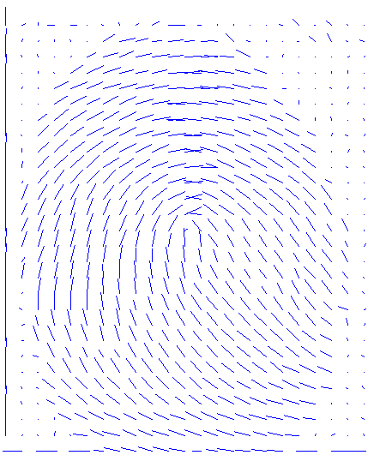

*Приклад обчисленого поля орієнтацій відбитка. Довші штрихи відповідають більш правдивим оцінкам*

Інший спосіб обчислення локальних орієнтацій відбитка базується на визначені фіксованої кількості () базових орієнтацій :

та виборі найоптимальнішої орієнтації для кожної локальної області зображення. Вибір найоптимальнішої орієнтації базується на значеннях пікселів, що знаходяться вздовж кожної орієнтації у локальній області.

Stock and Swonger (1969) запропонували обчислювати суму значень пікселів вздовж вісьмох напрямків та обирати у якості оцінки локальної орієнтації напрям, сума якого є найменшою. Це пов’язано з тим, що більш темніші пікселі чорно-білого 8-бітного зображення задаються меншими значеннями (починаючи з 0), а світліші – більшими (закінчуючи 255). Тому сума значень пікселів вздовж лінії відбитка, буде найменшою серед сум по всім напрямкам.

Існують і інші підходи обчислення локальних орієнтацій, які засновані на тому факті, що коливання значень пікселів менші у напрямках паралельних лініям відбитка. Наприклад, у підході запропонованому в Oliveira and Leite (2008) для оцінки локальної орієнтації у області обчислюються стандартні відхилення значень пікселів вздовж кожного напрямку та відповідних ортогональних напрямках. У якості оцінки орієнтації береться напрям, для якого різниця між відповідним стандартним відхиленням та стандартним відхиленням для ортогонального напрямку є найбільшою:

Обчислювальна складність підходів на основі фіксованих напрямків зазвичай вища, ніж для методів на основі градієнтів.

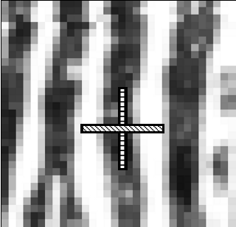

*Пара, що відповідає найоптимальнішому напрямку з точки зору оцінювання локальних орієнтацій та відповідному ортогональному напрямку*

Поле орієнтацій **D** відбитка, може містити кілька неправильних оцінок, які викликані шумами у зображенні, подряпинами тощо. У таких випадках локальне згладжування може бути дуже корисним для покращення якості **D.** Це може бути виконано шляхом переведення кутів **D** у вектори *d*, які задаються рівнянням (5) та їх усередненням за допомогою рівняння (6).

Проте, такий простий метод згладжування має свої недоліки:

1. Неефективний у випадку, коли присутня велика кількість некоректних оцінок орієнтацій.
2. Може знищувати сингулярні точки відбитка.
3. Може зміщувати сингулярні точки типу “петля”.

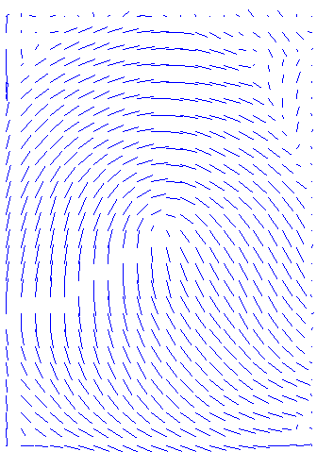

*Результат застосування локального усереднення орієнтацій*

**2.2.2 Методи обчислення поля частот**

Локальна частота (або щільність) у точці [*x, y*] - це кількість ліній відбитку на одиницю довжини у деякій області з центром у точці [*x, y*], яка розташована перпендикулярно локальній орієнтації ліній у цій області . Поле частот відбитку **F**, аналогічно до поля орієнтацій **D**, може бути визначене, якщо локальні частоти визначені у всіх областях відбитка та представлені у вигляді матриці.

Локальна частота ліній відбитку змінюється для різних пальців, а також може змінюватися для різних областей одного й того ж відбитку.

У методі запропонованому в (Hong, Wan, and Jain (1998)) локальні частоти оцінюються на основі середньої кількості пікселів між сусідніми локальними максимумами значень пікселів вздовж напрямку, що є перпендикулярним до локальної орієнтації (див. мал.). Для цього поверхня S, що відповідає зображенню відбитка, розбивається на прямокутні області розміром 32 × 16 пікселів, ортогональні до локальних орієнтацій.

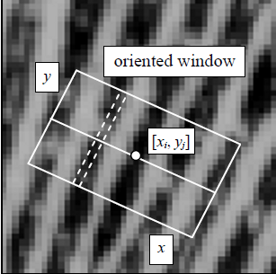

*Область для обчислення локальної частоти ліній відбитку*

Локальна частота в області з центром в визначається так:

1. Встановлюється локальна система координат локальної області таким чином, що вісь абсцис направлена перпендикулярно локальній орієнтації в області, а вісь ординат – паралельно.
2. Для кожного в області обчислюється сума всіх значень пікселів вздовж напряму паралельному локальній орієнтації. Таким чином отримується сигнатура області, за якою обчислюється частота.
3. визначається як обернене до середньої відстані між сусідніми локальними максимами сигнатури області.

Цей метод швидкий і простий, проте важко отримати правдиві оцінки частоти ліній відбитку для зашумлених зображень. В таких випадках необхідно додатково використовувати інтерполяцію сигнатур.

Іншим підходом до згладжування отриманих сигнатур є застосування ФНЧ, зокрема “ковзного середнього” (moving average), яке визначається як:

Суть методу полягає в тому, що ми усереднюємо значення сигнатури в рамках деякого ковзаючого вікна розміром *n.*

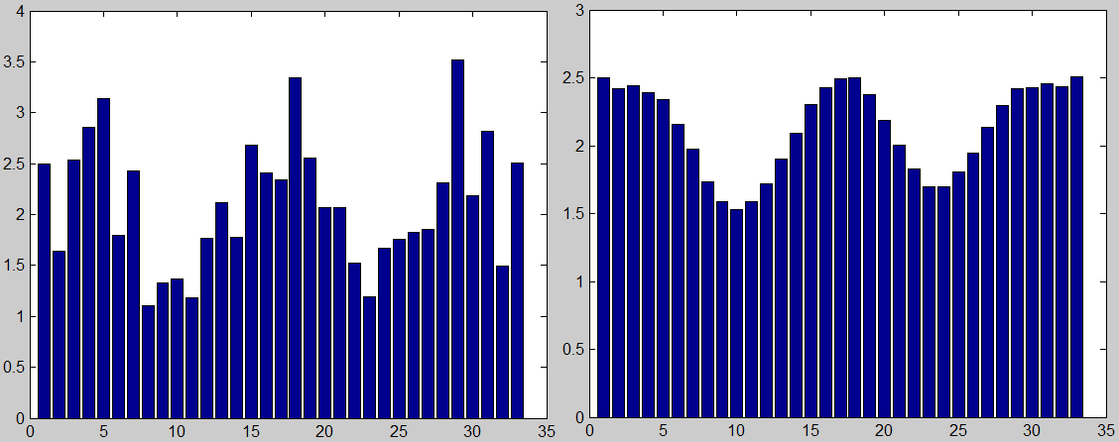

*Вигляд сигнатури до та після застосування двох ітерацій “ковзного середнього”*

Після згладжування сигнатури можна застосувати інтерполяцію, для отримання більш точних результатів оцінок відстаней між сусідніми максимумами.

Недоліками згладжування є:

1. Важко визначити оптимальну кількість ітерацій застосування фільтру. При недостатній кількості ітерацій у сигнатурі будуть залишатись викиди, що спотворюватимуть результати, а при надмірній – можливе розгладжування та втрата локальних максимумів. Обидва випадки ведуть до спотворення результатів оцінки частоти ліній відбитку.
2. Значення на краях сигнатури не змінюються під час згладжування, що може призводити до спотворення результатів оцінки частот.

Іншим варіантом оцінки локальної частоти на основі обчислення сигнатури області є оцінки параметрів нелінійної регресійної моделі вигляду:

Даний підхід засновується на припущені, що сигнатура області являє собою зашумлений синусоїдальний сигнал з невідомими параметрами.

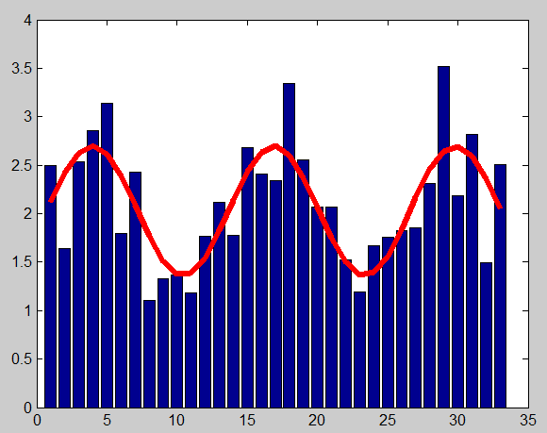

*Вихідна сигнатура та графік рівняння моделі регресії з оціненими параметрами*

Після оцінки параметрів регресійної моделі локальна частота області визначається як:

Цей метод дозволяє отримати доволі точні, порівняно з іншими методами, оцінки. Проте основним його недоліком є величезна обчислювальна складність: якщо поле частот зображення має розмір 32 × 24, при його обчисленні необхідно 768 разів проводити оцінку параметрів регресійної моделі (18).

* + 1. **Методи знаходження сингулярних та ядрових точок відбитка**

Елегантний і практичний метод знаходження сингулярних точок заснований на індексі Пуанкаре (Kawagoe and Tojo (1984)). Нехай **G** – векторне поле, а **С –** крива, що перпендикулярно перетинає усі вектори, тоді індекс Пуанкаре визначається як сумарний поворот векторів **G** уздовж **С**.

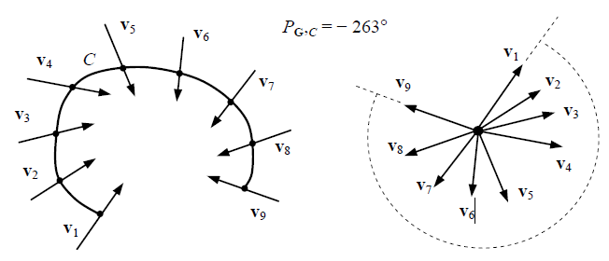

*Обчислення індексу Пуанкаре для векторного поля* ***G*** *уздовж кривої* ***С***

Нехай **G** – це дискретне векторне поле асоційоване з полем орієнтацій відбитку **D**, нехай – елемент **D**, що знаходиться в [*i, j*], тоді індекс Пуанкаре в [*i, j*] обчислюється так:

* Крива **С** – це замкнений шлях, визначений як упорядкована послідовність деяких елементів **D** таким чином, що [*i, j*] – це внутрішня точка **С.**
* обчислюється як алгебраїчна сума різниць орієнтацій між сусідніми елементами **С.** Для обчислення різниці між сусідніми орієнтаціями необхідно визначити напрям (один з двох

можливих) для кожної з них. Для вирішення цієї проблеми необхідно випадково вибрати напрям для першого елементи послідовності, а для наступних елементів вибирати напрям найближчий до попереднього. Добре відомо, а також може бути легко показано те, що для замкнутих кривих індекс Пуанкаре приймає лише такі значення: . Сингулярні точки відбитку асоційовані з цими значеннями таким чином:

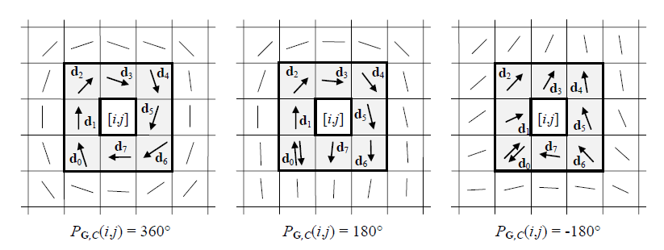

*Приклади різних сингулярних точок: завиток, петля та дельта*

Зазвичай замкнений шлях **С** формують з елементів, що є сусідніми до елементу [*i*, *j*], таким чином створюючи послідовність з 8 елементів за годинниковою стрілкою, де нульовим елементом є лівий нижній сусід [*i*, *j*]. У такому випадку індекс Пуанкаре знаходиться як:

Знаходження сингулярних точок у зашумлених та низькоякісних зображеннях є складною задачею. В таких випадках застосування методу на основі індексу Пуанкаре може приводити до знаходження фальшивих сингулярних точок. Для вирішення цієї проблеми необхідно провести згладжування поля орієнтацій відбитку за методом запропонованим у частині 2.2.1. На основі спостережень було помічено, що на одному відбитку пальця може бути присутня лише обмежена кількість сингулярних точок. Тому можна проводити ітеративне розгладжування поля орієнтацій (Karu and Jain (1996)) до тих пір, доки на ньому не залишиться задовільна кількість сингулярностей.

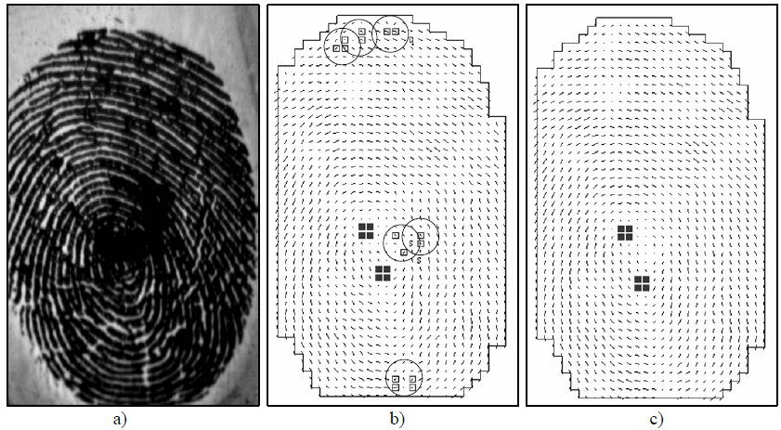

*а) Оригінальне зображення відбитку; b) Поле орієнтацій та знайдені сингулярні точки; c) Згладжене поле орієнтацій та знайдені сингулярні точки*

Також при аналізі різних класів відбитків були помічені наступні факти:

* Відбитки пальців типу “арка” не містять жодних сингулярних точок.
* Відбитки пальців типу “петля” містять по одній сингулярній точці типів “дельта” та “петля”.
* Відбитки типу завиток містять дві “петлі” (або один “завиток”) і дві “дельти”

Як тільки сингулярні точки знайдені, можна знайти ядрову точку відбитку, що визначається просто як найбільш північна “петля”. Проблеми виникають для відбитків типу “арка”, які не містять сингулярностей. У таких випадках можна використовувати метод запропонований у (Wegstein (1982)), який проводить пошук ядрової точки відбитку незалежно від його сингулярних точок. Ядро шукається шляхом сканування поля орієнтацій відбитка з метою пошуку *правильно сформованих арок*. Правильно сформована арка визначається як секстет суміжних орієнтацій, розташування яких нагадує арку. Ядрова точка вибирається як центр одного з секстетів, що формує найбільш ідеальну арку.



*Ядрова точка “+”, що розташована у центрі секстету*

Інший підхід, який був запропонований в (Novikov and Kot (1998)), визначає ядро як точку перетину нормалей до ліній відбитка.

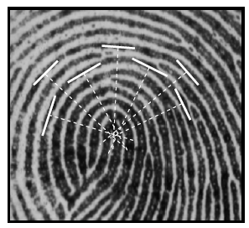

*Нормалі до ліній відбитку та точка їх перетину, яку можна вважати ядром відбитку*

* + 1. **Методи підвищення якості зображення**

Ефективність алгоритмів розпізнавання відбитків сильно залежить від якості вхідних зображень відбитків. У ідеальному зображенні лінії відбитку чітко видимі і мало змінюють напрям свого руху у окремих локальних областях. В таких випадках ці лінії можуть бути легко розпізнані, а мінуції відбитка точно виявлені. Але, на практиці, через різний стан шкіри (наприклад, шкіра суха, мокра, або присутні порізи), зашумленість зображення отриманого сенсором, занадто сильне або слабке притискання пальця до сенсору чи погану якість відбитку на самому пальці (наприклад, у людей похилого віку, робітників), велика кількість зображень відбитків мають низьку якість. У багатьох випадках одне зображення відбитку може містити регіони високої, середньою та поганої якості, де лінії зачумлені та пошкоджені. В загальному випадку існують такі типи пошкоджень відбитків:

1. Лінії не є неперервними – присутні невеликі розриви, або прогалини.
2. Паралельні лінії погано розділені, що пов’язано з присутністю шуму, який їх зливає.
3. Порізи та зморшки на пальці.

Тому, з метою підвищення ефективності алгоритмів ідентифікації, використовуються різноманітні методи підвищення якості зображення. Для будь-якого зображення відбитку його області можуть бути поділені на три категорії:

* Чітка область: лінії можуть бути чітко відділені одна від одної.
* Область, що підлягає відновленню: лінії пошкоджені невеликою кількістю порізів, зморшок та шумів, але вони досі видимі і можуть бути відновлені.
* Область, що не підлягає відновленню: лінії пошкоджені настільки сильно та такою кількістю шуму, що їх відновлення не є можливим.

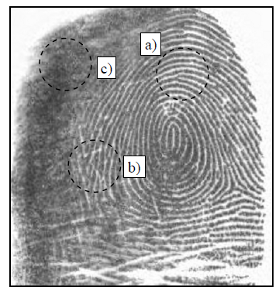

*Зображення відбитку, що містить області різної якості: а) чітка область; b) область, що підлягає відновленюю; c) область, що не підлягає відновленню*

При попіксельній обробці зображення з метою підвищення його якості нове значення кожного пікселя залежить лише від його минулого значення та деяких глобальних параметрів (але не від значень сусідніх пікселів). Техніки попіксельної обробки зображення не дають достатньо хороших результатів підвищення якості зображень відбитків, проте методи згладжування контрастності та нормалізації зображень можуть бути корисними у якості перших кроків більш складних алгоритмів покращення якості.

Підхід до нормалізації зображення використаний в (Hong, Wan, and Jain (1998)) визначає нове значення для кожного пікселя чорно-білого зображення як:

де *m* та – це математичне сподівання та дисперсія зображення **І**, а та – бажані математичне сподівання та дисперсія після нормалізації.

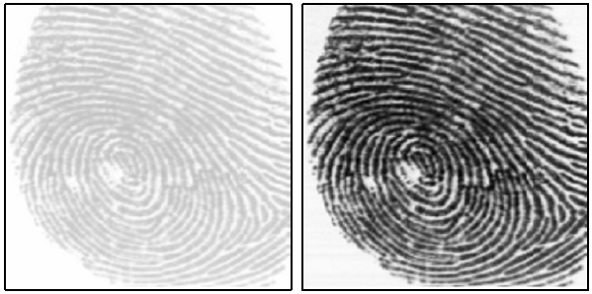

*Приклад нормалізації зображення ()*

Так як локальні значення математичного сподівання та дисперсії можуть змінюватися для різних областей зображення, запропонована вище техніка нормалізації зображення може бути проведена для різних блоків зображення з різними параметрами та , які визначаються в залежності від характеристик конкретного блоку.

Застосування нормалізації є необхідним також у випадках, коли система може працювати з зображеннями один і тих самих відбитків пальців, що отримуються з сенсорів різних типів, так як для різних сенсорів можуть відрізнятися характеристики яскравості та контрастності у отриманих з них зображень.

Одною з найбільш розповсюджених технік підвищення якості зображень відбитків пальців є контекстуальна фільтрація. При традиційній фільтрації зображення лише один фільтр використовується при його згортці з зображенням. При контекстуальній фільтрації параметри фільтру змінюються в залежності від характеристик області, через яку проходять фільтри. Зазвичай, фіксована множина фільтрів з визначеними параметрами формується на початку алгоритму фільтрації, а під час виконання алгоритму один з них використовується для кожного окремого регіону зображення. У випадку контекстуальної фільтрації зображень відбитків параметри фільтру зазвичай визначаються локальною орієнтацію та частотою ліній відбитку. Добре налаштований під характеристики області відбитку фільтр може ефективно видаляти небажаний шум, зберігаючи вихідну структуру ліній відбитку.

Ефективними техніками контекстуальної фільтрації зображення є методи засновані на фільтрах Габора. Фільтри Габора мають параметри, що можуть бути використані для налаштування під особливості орієнтації та частоти ліній конкретної області відбитку. Фільтри Габора визначаються наступним рівнянням:

де параметр визначає орієнтацію фільтра, а – частоту синусоїдальної поверхні фільтра. Точка – це координати точки після її повороту навколо початку координат за годинниковою стрілкою на кут :

Параметри та задають розтяг площини фільтру вздовж координатних осей.

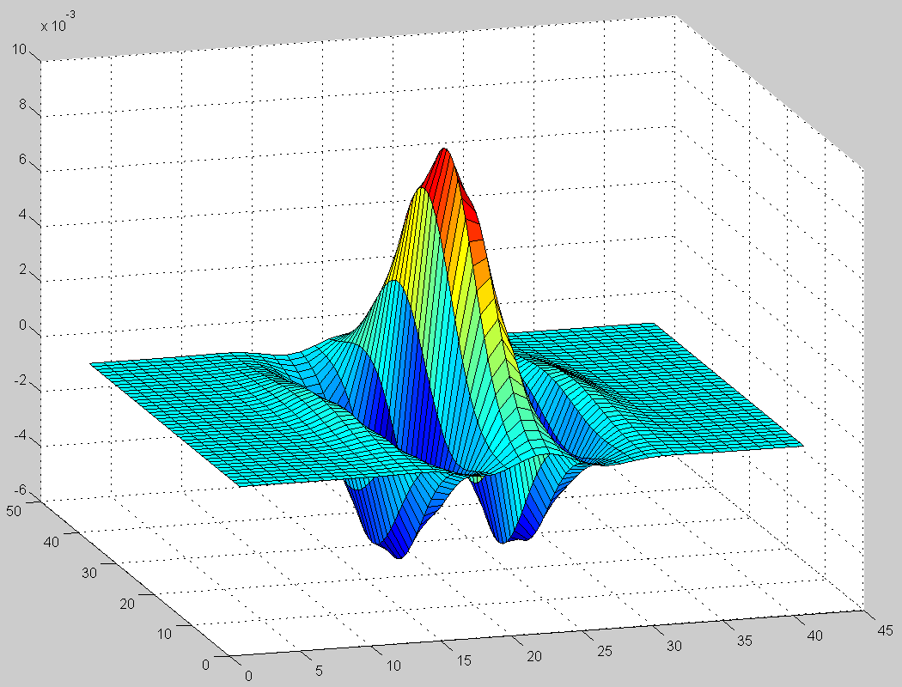

*Графік поверхні фільтра Габора*

*з параметрами: θ = 3π/4, f = 1/2,*

Щоб застосувати фільтр Габора до зображення необхідно визначити чотири його параметри: *θ*, *f*,. Очевидно, що значення частоти фільтра визначається локальною частотою ліній відбитка, а значення орієнтації – локальною орієнтацію відбитка. Визначення параметрів та потребує компромісу: чим більші значення, тим краще фільтруються шуми з зображення, але в той же час збільшується вірогідність появи фіктивних ліній відбитку; чим менші значення, тим менше вірогідність появи фіктивних ліній, але в той же час фільтрація є менш ефективною. Базуючись на емпіричних даних (Hong, Wan, and Jain (1998)), було встановлена, що оптимальними є параметри . Щоб пришвидшити обробку зображення, замість того, щоб обчислювати найбільш підходящий фільтр під час обробки області відбитку, множина фільтрів обчислюється та зберігається, де – кількість дискретних орієнтацій і – кількість дискретних частот . Потім кожна дискретна область зображення фільтрується за допомогою фільтра , параметри та якого найближчі до локальних орієнтації та частоти.

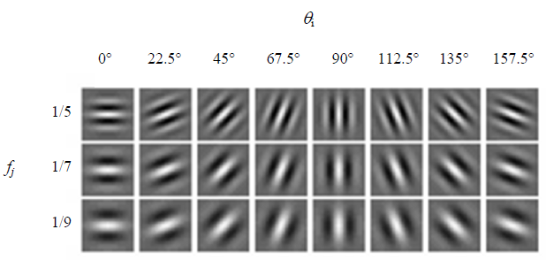

*Графічна репрезентація множини фільтрів Габора з параметрами*

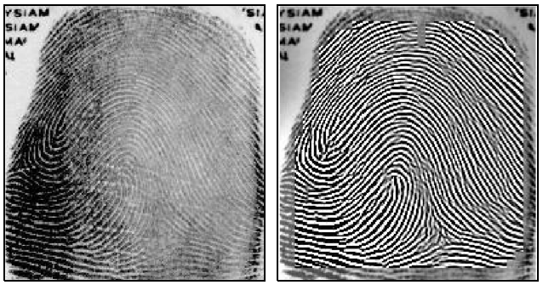

*Приклад фільтрації зображення фільтрами Габора. Справа результат фільтрації накладений на оригінальне зображення.*

Інша цікава техніка, яка здатна проводити контекстуальну фільтрацію зображення без потреби обчислення полів частот та орієнтацій відбитку, була запропонована в (Watson, Candela, and Grother (1994)). Кожен окремий блок розміром 32 × 32 обробляється окремо: образ Фур’є блоку множиться на модуль його спектру в степені *k.*

Образ Фур’є блоку містить інформацію про локальну орієнтацію та частоту його ліній, тому множення модуль його спектру в степені дає ефект підсилення видимості ліній відбитку. Нажаль, щоб уникнути сильних неточностей на гранях, блоки повинні сильно перекриватися, що значно збільшує час обробки.